化学竞赛习题册
exam_build
二分册专项卷II

日期：2026-09-07

二分册专项卷II

化学原理（9 题）

第 1 题
来源：高中化学竞赛教程第二分册 第1讲 竞赛对接 例3
【例3】（2008 年广东高考）某探究小组用 ${HNO}_{3}$ 与大理石反应过程中质量减小的方法，研究影响反应速率的因素。所用 ${HNO}_{3}$ 浓度为 $1.00 mol⋅L^{−1}$、$2.00 mol⋅L^{−1}$，大理石有细颗粒与粗颗粒两种规格，实验温度为 298 K、308 K，每次实验 ${HNO}_{3}$ 的用量为 25.0 mL、大理石用量为 10.00 g。
- 请完成以下实验设计表，并在实验目的一栏中填出对应的实验编号：
实验编号 | T/K | 大理石规格 | HNO₃浓度/(mol·L⁻¹) | 实验目的
1 | 298 | 粗颗粒 | 2.00 | (Ⅰ)实验 1 和 2 探究 HNO₃ 浓度对该反应速率的影响；(Ⅱ)实验 1 和_探究温度对该反应速率的影响；(Ⅲ)实验 1 和_探究大理石规格（粗、细）对该反应速率的影响
2
3
4
- 实验①中 CO₂ 质量随时间变化的关系见右图。依据反应方程式 $\frac{1}{2}{CaCO}_{3}+{HNO}_{3}→\frac{1}{2}Ca(NO_{3})_{2}+\frac{1}{2}{CO}_{2}↑+\frac{1}{2}H_{2}O$，计算实验①在 70～90 s 范围内 ${HNO}_{3}$ 的平均反应速率（忽略溶液体积变化，写出计算过程）。
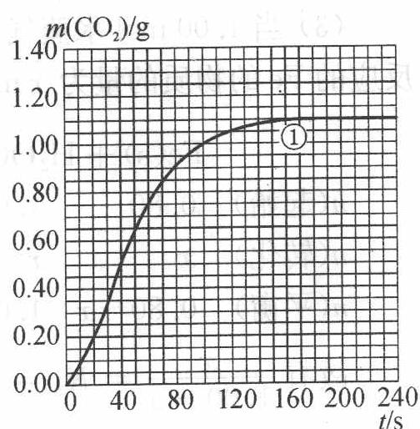
- 请画出实验②、③和④中 CO₂ 质量随时间变化关系的预期结果示意图。

第 2 题
来源：高中化学竞赛教程第二分册 第6讲 实战演练②
② ${\left[Co({NO}_{2})({NH}_{3})_{5}\right]}^{2+}$ 与 ${\left[Co(ONO)({NH}_{3})_{5}\right]}^{2+}$ 是属于（ ）。
A. 电离异构 B. 配位异构 C. 键合异构 D. 几何异构

第 3 题
来源：高中化学竞赛教程第二分册 第1讲 实战演练③
③ 某学生用纯净的 Cu 与过量浓 HNO₃ 反应制取 NO₂，实验结果如图所示，对图中曲线的描述正确的是（ ）。
A. OA 段表示开始时，反应速率稍慢
B. AB 段表示反应速率较快，可能因为产物有催化作用
C. BC 段表示反应速率最快，在该时间内收集到的气体最多
D. OC 线表示随时间增加，反应速率逐渐增大
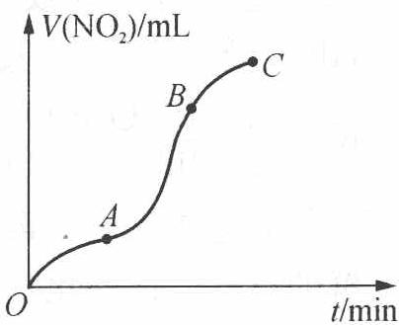

第 4 题
来源：高中化学竞赛教程第二分册
14（6分）无水硫酸中,存在如下的自偶电离: $2H_{2}SO_{4}⇌H_{3}SO_{4}^{+}+HSO_{4}^{−}$ 正如水的自偶电离常数为 $K_{w}=1.0×{10}^{−14}$ 一样, $H_{2}SO_{4}$ 的自偶电离常数为 $K=2.7×{10}^{−4}$ 。
- 请计算无水硫酸中 $H_{3}{SO}_{4}^{+}$ 的浓度。
硫酸的一级电离近乎完全,而二级电离不是很完全, $K_{a_{2}}=1.29×{10}^{−2}$
- 请计算下列溶液中的 $[H^{+}]$ :
① 0.10 mol K₂SO₄ 溶于体积为 1 L 的 0.10 mol·L⁻¹ H₂SO₄ 中。
② 0.10 mol $KHSO_{4}$ 溶于体积为 1 L 的 0.10 $mol⋅L^{−1}$ $H_{2}SO_{4}$ 中。

第 5 题
来源：高中化学竞赛教程第二分册 第3讲 竞赛对接 例3
【例 3】（2007 年湖南预赛）工业上制取 CuCl₂ 的生产流程如下：
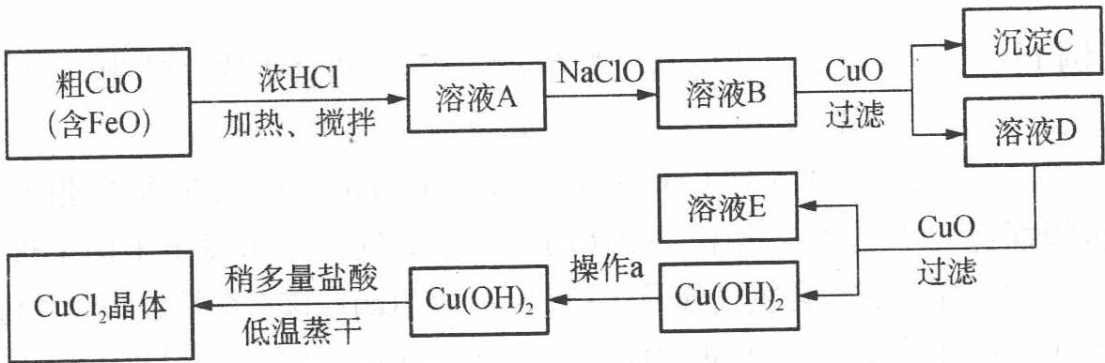
请结合下列数据，回答下列问题：
物质 | Fe(OH)₂ | Cu(OH)₂ | Fe(OH)₃
溶度积(25°C) | 8.0×10⁻¹⁶ | 2.2×10⁻²⁰ | 4.0×10⁻³⁸
完全沉淀时的pH范围 | ≥9.6 | ≥6.4 | 3~4
- 在溶液 A 中加入 NaClO 的目的是____；
- 在溶液 B 中加入 CuO 的作用是____；
- 操作 a 的目的是____；
- 在 ${Cu(OH)}_{2}$ 中加入盐酸使 ${Cu(OH)}_{2}$ 转变为 ${CuCl}_{2}$，采用稍多量盐酸和低温蒸干的目的是____。

第 6 题
来源：高中化学竞赛教程第二分册 第3讲 实战演练3
3 已知 $Ag_{2}SO_{4}$ 的 $K_{sp}$ 为 $2.0×{10}^{−5}$，将适量 $Ag_{2}SO_{4}$ 固体溶于 100 mL 水中至刚好饱和，该过程中 Ag⁺ 和 SO₄²⁻ 浓度随时间变化关系如右图，饱和 $Ag_{2}SO_{4}$ 溶液中 $c(Ag^{+})=0.034 mol⋅L^{−1}$。若 t₁ 时刻在上述体系中加入 100 mL $0.020 mol⋅L^{−1} Na_{2}SO_{4}$ 溶液，下列示意图中，能正确表示 t₁ 时刻后 Ag⁺ 和 SO₄²⁻ 浓度随时间变化关系的是（ ）。
选项 A | 选项 B | 选项 C | 选项 D
■（见下图 A） | ■（见下图 B） | ■（见下图 C） | ■（见下图 D）
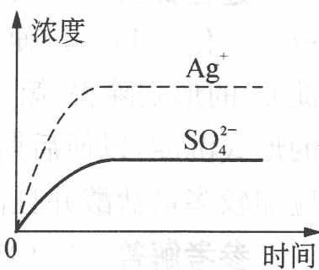
（图 A）
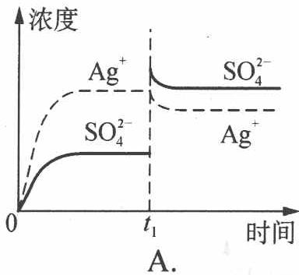
（图 B）
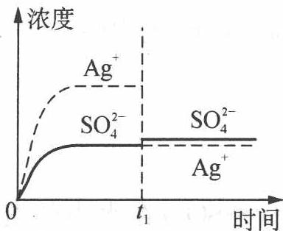
（图 C）
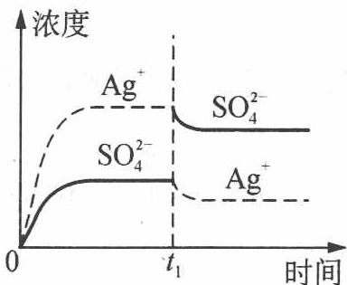
（图 D）
校勘注：原书 A/B/C/D 四图并列排版，按 SOP 8.2 将图片移出表格、竖排呈现并附标注。

第 7 题
来源：高中化学竞赛教程第二分册 第4讲 实战演练4
4 固体电解质是具有与强电解质水溶液的导电性相当的一类无机固体。这类固体通过其中的离子迁移进行电荷传递，因此又称为固体离子导体。目前固体电解质在制造全固态电池及其他传感器、探测器等方面的应用日益广泛。如 $RbAg_{4}I_{5}$ 晶体，其中迁移的物种全是 Ag⁺，室温下导电率达 $0.27 Ω^{−1}⋅cm^{−1}$。利用 $RbAg_{4}I_{5}$ 晶体，可以制成电化学气敏传感器，下图是一种测定 O₂ 含量的气敏传感器示意图。被分析的 O₂ 可以透过聚四氟乙烯薄膜，由电池电动势变化可以得知 O₂ 的含量。
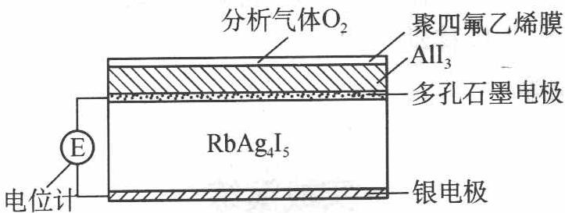
在气敏传感器工作过程中，下列变化肯定没有发生的是（ ）。
A. $4AlI_{3}+3O_{2}→2Al_{2}O_{3}+6I_{2}$
B. $I_{2}+2Ag^{+}+2e^{−}→2AgI$
C. $Ag−e^{−}→Ag^{+}$
D. $I_{2}+2Rb^{+}+2e^{−}→2RbI$

第 8 题
来源：高中化学竞赛教程第二分册 第4讲 实战演练15
15 锂电池是 20 世纪末迅速发展起来的新一代高性能二次电池，以其特有的性能优势已在便携式电器（如手提电脑、摄像机、移动通讯设备）中得到普遍应用。目前商用锂离子电池大多采用各种嵌锂的碳/石墨材料为负极材料，LiCoO₂ 或 LiNiO₂ 等复合氧化物为正极材料。尖晶石型 $Li_{4}Ti_{5}O_{12}$ 是一种很有应用前景的锂离子电池负极材料，在嵌锂过程中变为岩盐型 $Li_{7}Ti_{5}O_{12}$。请回答下列问题：
- LiNiO₂ 与 $Li_{4}Ti_{5}O_{12}$ 中，Ni 和 Ti 元素的氧化数各为多少？
- 将 TiO₂ 和 $Li_{2}CO_{3}$ 混合后在空气中加热到 1073 K，可得到 $Li_{4}Ti_{5}O_{12}$，写出化学反应方程式。
- 若用 LiNiO₂ 与 $Li_{4}Ti_{5}O_{12}$ 作为锂离子电池的两极，写出充电过程中两极发生反应的化学方程式。
- $Li_{4}Ti_{5}O_{12}$ 与 $Li_{7}Ti_{5}O_{12}$ 结构相似、晶格常数相近，被誉为”零应变”材料。这对 $Li_{4}Ti_{5}O_{12}$ 用作锂离子电池负极有什么好处？
- 作为锂离子电池的负极材料，导电能力太差是 $Li_{4}Ti_{5}O_{12}$ 的主要缺点，应如何改进其导电性能？

第 9 题
来源：高中化学竞赛教程第二分册 第5讲
【例1】含有银、铜、铬的一种合金，质量为 1.500 g，溶解后溶液中含有 Ag⁺、Cu²⁺、Cr³⁺，用水稀释到 500.00 mL。
- 取出 50.00 mL 溶液，加入过量稀碱溶液，分离出沉淀物，滤液用足量 $H_{2}O_{2}$ 氧化，酸化上述溶液，用 25.00 mL 0.100 mol·L⁻¹ 的 Fe(Ⅱ) 盐溶液还原其中的 $Cr_{2}O_{7}^{2−}$ 生成 Cr³⁺，未反应的 Fe(Ⅱ) 盐溶液用 $0.0200 mol⋅L^{−1} KMnO_{4}$ 溶液滴定，耗 KMnO₄ 溶液 17.20 mL。
- 在另一个实验中，取 200.00 mL 原始溶液进行电解。电解析出金属的电流效率为 90%，电流为 2 A，在 14.50 min 内，三种金属恰好完全析出。求合金中 Ag、Cu、Cr 的质量分数。（相对原子质量：Cr: 52.00, Cu: 63.55, Ag: 107.9；法拉第常数：$9.648×{10}^{4} C⋅mol^{−1}$）

有机化学（12 题）

第 10 题
来源：高中化学竞赛教程第二分册
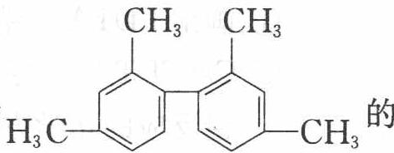
4 已知 C—C 键可以绕键轴自由旋转, 结构简式为上图所示的烃, 下列说法中正确的是( )。 A. 分子中至少有 9 个碳原子处于同一平面上 B. 分子中至少有 10 个碳原子处于同一平面上 C. 分子中至少有 11 个碳原子处于同一平面上 D. 该烃属于苯的同系物

第 11 题
来源：高中化学竞赛教程第二分册 第10讲 实战演练③
③ 某有机物 A 为烃或烃的含氧衍生物，$1 molA$ 在一定量的 $O_{2}$ 中充分反应，消耗 $O_{2}x mol$，生成的气体（包括 $CO、{CO}_{2}、H_{2}O$ 等）通过足量的 ${Na}_{2}O_{2}$ 固体，并用间断的电火花引发反应，充分反应后，又释放出 $O_{2}y mol$，已知 $x−y=1$，则 A 可能是① $C_{2}H_{2}$、② $C_{2}H_{4}$、③ $C_{2}H_{6}$、④ $C_{3}H_{6}O$、⑤ $C_{3}H_{4}O$、⑥ $C_{4}H_{8}O_{2}$（ ）。
A. ①②③ B. ④⑤⑥ C. ②④⑥ D. 全部

第 12 题
来源：高中化学竞赛教程第二分册 第9讲 实战演练②
② 轻烃燃料、液化石油气等同属烷烃类石油产品。其中甲烷 $\left({CH}_{4}\right)$、乙烷 $\left(C_{2}H_{6}\right)$ 为天然气的主要成分，丙烷 $\left(C_{3}H_{8}\right)$、丁烷 $\left(C_{4}H_{10}\right)$ 为液化石油气的主要成分，这些成分称为轻烃气体燃料；以戊烷 $\left(C_{5}H_{12}\right)$、己烷 $\left(C_{6}H_{14}\right)$ ……十五烷 $\left(C_{15}H_{32}\right)$ 等较重的烷烃为主要成分的燃料统称为轻烃液体燃料。现有一种轻烃液体燃料，其主要成分的一种同分异构体只能生成一种一氯代物，该主要成分的分子式可以是（ ）。
A. CH₄ B. C₅H₁₂ C. C₆H₁₄ D. C₇H₁₆

第 13 题
来源：高中化学竞赛教程第二分册 第16讲 正文例2
【例2】用 HIO₄ 处理葡萄糖所得的结果可证实葡萄糖的己醛糖结构，高碘酸 HIO₄ 处理葡萄糖应该生成哪些产物？要消耗多少分子 HIO₄？

第 14 题
来源：高中化学竞赛教程第二分册 第9讲 实战演练①
① ${\text{C}}_{8}{\text{H}}_{18}$ 经多步裂化，最后完全转化为 ${\text{C}}_{4}{\text{H}}_{8}$、${\text{C}}_{3}{\text{H}}_{6}$、${\text{C}}_{2}{\text{H}}_{4}$、${\text{C}}_{2}{\text{H}}_{6}$、${\text{CH}}_{4}$ 五种气体的混合物。该混合物的平均相对分子质量可能是（ ）。
A. 28 B. 30 C. 38 D. 40

第 15 题
来源：高中化学竞赛教程第二分册 第15讲 竞赛对接例3
【例3】（2009 年武汉大学自主招生）2007 年 1 月 30 日 20 时 10 分左右，山东淄博某化工厂公司所属十吨化学品专用槽罐运输车，在由北向南驶进 107 国道孝感市境内发生硫酸二甲酯泄露，造成 1 人死亡和 139 人中毒。硫酸二甲酯的分子式为 $C_{2}H_{6}O_{4}S$，无色或浅黄色透明液体，微带洋葱臭味，微溶于水，溶于醇，为剧毒物质，主要用于制造染料及作为胺类和醇类的甲基化试剂。
- 写出硫酸二甲酯可能的结构简式。
- 硫酸二甲酯水解后的产物。
- 预测硫酸二甲酯的毒性原因。
- 你认为硫酸二甲酯的运输应该注意什么问题？

第 16 题
来源：高中化学竞赛教程第二分册 第9讲 实战演练⑦
⑦ 某烃相对分子质量为 100，请给出其主链为含 5 个碳原子并且一卤代物只有 3 种异构体的物质的结构简式和系统命名的名称。

第 17 题
来源：高中化学竞赛教程第二分册 第10讲 实战演练⑮
⑮ 乙烯是十分重要的石油化工产品，乙烯的产量是衡量一个国家石油化工发展水平的一个指标，其原因是从乙烯出发可以合成为数众多的有机化工产品。下面所列的只是其中的一小部分，请你在下列空格内填入适当的试剂、反应条件或产物。
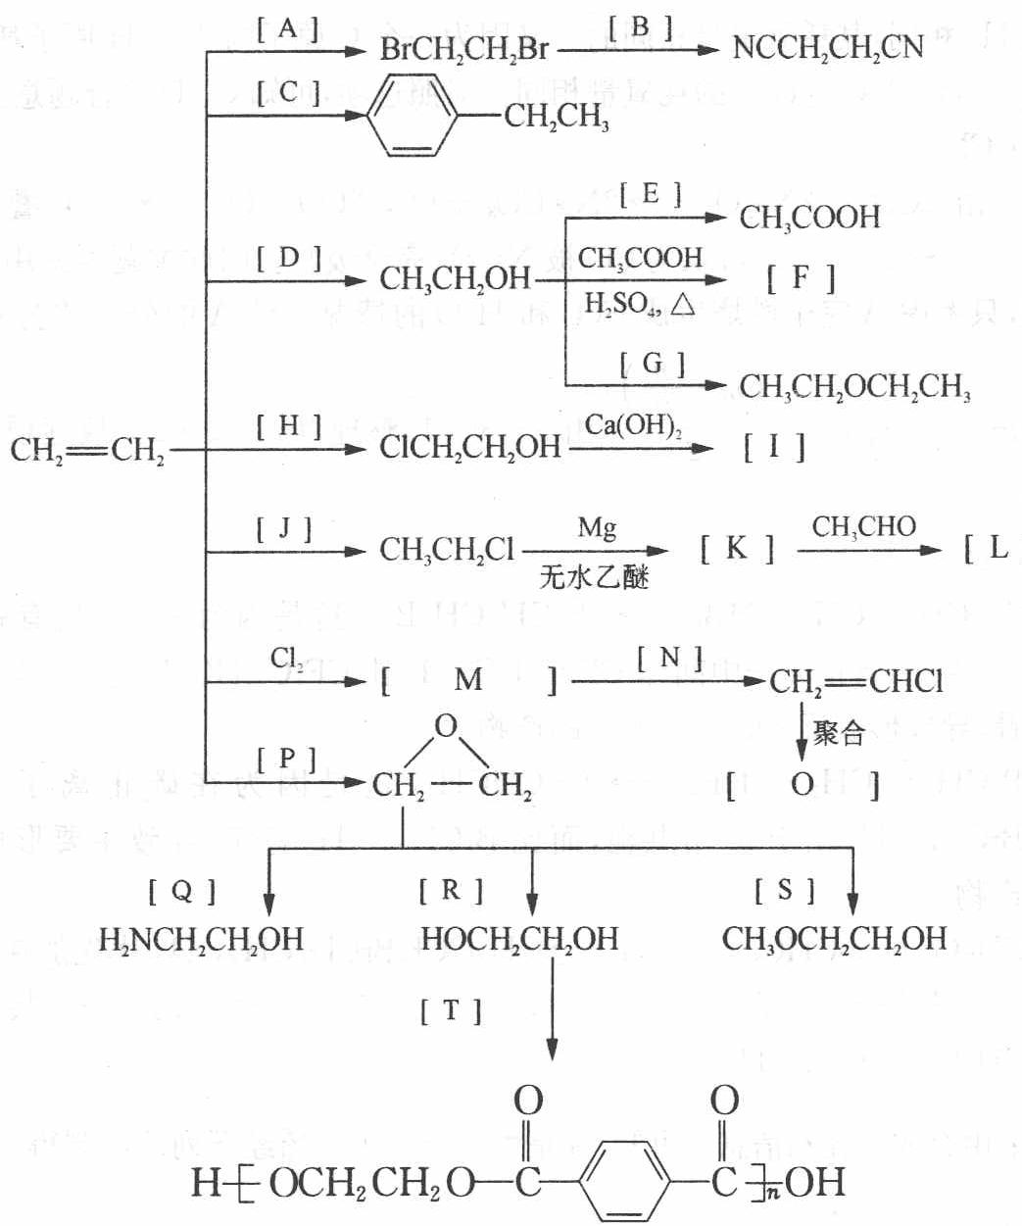

第 18 题
来源：高中化学竞赛教程第二分册 第13讲 正文例3
【例3】醚（ROR’，其中 R、R’ 代表脂烃基或芳烃基）是一类较为稳定的化合物，在通常条件下遇氧化剂、还原剂、碱等，醚链一般都无变化，但在加热条件下与浓氢卤酸反应使醚键断裂生成醇（或酚）和卤代烃。
化合物 A、B、C 分子式都为 $C_{8}H_{9}OBr$，均属卤代烃基醚，它们都不与冷的稀 KMnO₄ 溶液作用，与 $Br_{2}/CCl_{4}$ 也不反应。进一步研究它们的化学性质得到下列结果：
用热的碱性 ${KMnO}_{4}$ 溶液氧化，再用酸酸化：
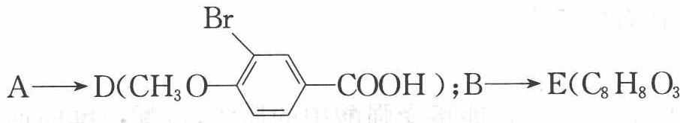
A→D（CH₃O-COOH）；B→E（$C₈H₈O₃$，是一个酸）；C→不反应。
用热的浓氢溴酸处理：
A→F（$C₇H₇OBr$）；B→G（$C₇H₇OBr$）；C→H（$C₆H₅OBr$，经鉴定为邻溴苯酚）；E→I（COOH）。
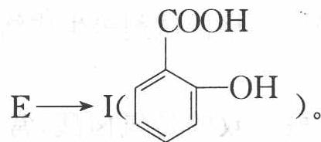
试写出 A、B、C、E、F、G 的结构简式。
A ____，B ____，C ____，E ____，F ____，G ____。

第 19 题
来源：高中化学竞赛教程第二分册 第15讲 实战演练11
写出下列反应的每步反应的主产物（A、B、C）的结构式；若涉及立体化学，请用 Z、E、R、S 等符号具体标明。
$$\begin{matrix}{CH}_{2}COOH \\ | \\ {CH}_{2}COOH\end{matrix}\underset{△}{\overset{−H_{2}O}{→}}A\underset{\text{无水丁二酸钠}}{\overset{{CH}_{3}CHO(等摩尔)}{→}}B\underset{△}{\overset{HBr}{→}}C$$
B 是两种几何异构体的混合物。
2006 年 2 月 15 日，中国食疗网发布”反式脂肪酸预警报告”。专家指出，摄入过多的反式脂肪酸，会导致心脑血管疾病、糖尿病，儿童若摄入过多将会影响身体发育。人造奶油、快餐中的炸鸡和炸薯条均含这种物质。反式脂肪酸是指至少含一个反式构型双键的脂肪酸。反式构型是指碳碳双键上与两个碳原子结合的氢原子分别位于双键的两侧，若两个氢原子位于双键同侧则是顺式结构。
某医学杂志上用下图表示甲、乙两种物质的结构简式，这两个结构简式虽不是很符合有机物结构简式的书写规范，但还是能够清楚地表示甲、乙两种物质的结构特征。
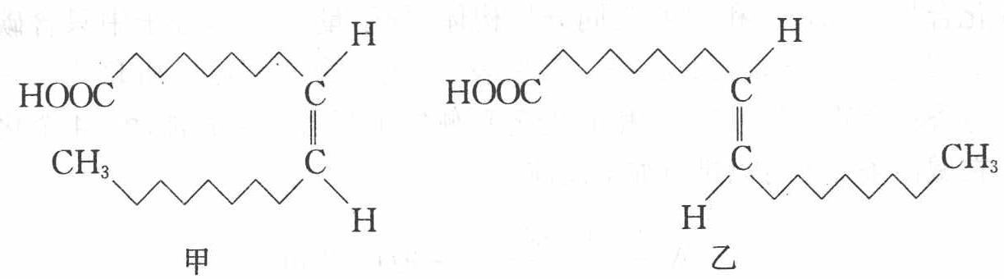
请根据你所学过的化学知识回答下列问题：
- 甲的分子式为____，甲和乙可互称为____（填”同系物”、“同分异构体”或”同位素”）。你认为甲、乙两种物质中是反式脂肪酸的为____。
- 你认为甲、乙两种物质能否在空气中燃烧？____。若你认为能够燃烧，请写出甲在足量氧气中燃烧的化学方程式：____。
- 顺式脂肪酸多为液态，空间呈弯曲状，反式脂肪酸多为固态，空间呈线型。血液中反式脂肪酸含量过高容易堵塞血管而导致心脑血管疾病，原因是
- 在油脂催化加氢（如制备人造奶油、酥油）过程中，构型会发生变化。另外，油脂长时间高温加热，也会产生反式脂肪酸。若 $a g$ 甲转化成乙吸收 $Q kJ$ 热量，写出该热化学反应方程式：（用”甲”、“乙”表示物质分子式）。

第 20 题
来源：高中化学竞赛教程第二分册 第10讲 正文例3
【例3】（1）在某天然产物中得到一种有机物分子 X，分子式为 $C_{10}H_{14}$，经酸性高锰酸钾氧化后得到有机物 A 和 B，A 经高碘酸氧化后得到分子式为 $C_{2}H_{4}O_{2}$ 的酸和 CO₂。而 B 是二元羧酸，可由环戊二烯和乙烯经双烯加成的产物用酸性高锰酸钾氧化得到。请给出化合物 A、B 和 X 的结构简式（可用键线式表示）。
提示：① $RC^{(R^{′})} (O)+{HIO}_{4}+H_{2}O→RCOOH+R^{′}COOH+{HIO}_{3}$
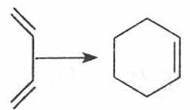
A ____，B ____，X ____。
- A、B、C、D 四种烃，摩尔质量之比是 $1:2:3:4$，且它们的实验式都是 $C_{7}H_{5}$，都只有 3 种一硝基取代物。写出 A、B、C、D 的结构简式（各写一例）。

第 21 题
来源：高中化学竞赛教程第二分册 第9讲 实战演练⑤
⑤ 化学的核心是发现与合成新物质。1965 年舒尔茨曾设计过一种烷烃分子，到 1981 年，伊顿合成了它。这种分子结构里有 10 个碳原子，它们无结构上的差别，各以两种不同的键角与其他碳原子相连。
- 试推出这种分子的立体结构简式。
- 这种分子是舒尔茨设计的一个同系物的一员。试推出该同系物中与该化合物最相邻的另外的 4 个成员的立体结构简式。

元素与分析（4 题）

第 22 题
来源：高中化学竞赛教程第二分册
13（10 分） A 通常存在于钢铁中, 它是由甲、乙两种化合物组成的混合物。甲和乙的组成元素相同, 均是由两种常见元素的原子以最简整数比构成的化合物, 其化学式量分别为 124、180。图中 C, D, H, I, J 常温下为气体, H, I, J 为单质, D 是一种红棕色气体; 部分生成物没有列出。
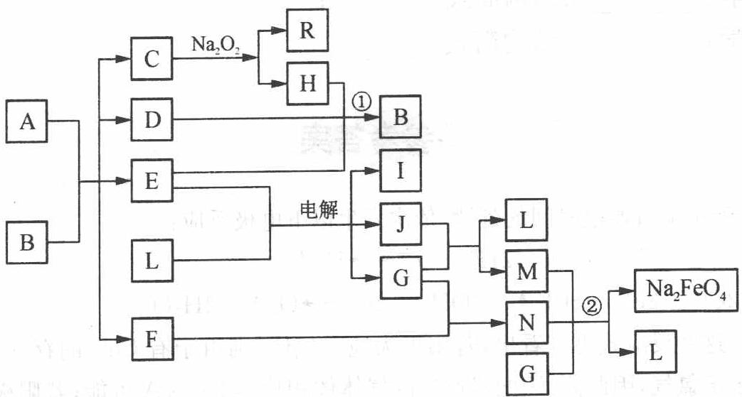
请填写以下空白：
- C 的电子式为____，甲和乙的化学式分别为____、____。
- 反应②的离子反应方程式____。电解 E、L 混合物的离子方程式____。
- 钢铁的表面发蓝、发黑处理是常用的防腐方法。 $6Na_{2}FeO_{2}+NaNO_{2}+5H_{2}O→6NaFeO_{2}+NH_{3}↑+7NaOH$ 是主要处理反应之一。而工业上一般不用冷浓硝酸进行铁表面处理, 其可能的原因是 ____。

第 23 题
来源：高中化学竞赛教程第二分册 第7讲 实战演练⑦
⑦ 二氧化钛在现代社会里有广泛的用途，它的产量是一个国家国民经济发展程度的标志。我国至今二氧化钛的产量不足，尚需进口。硫酸法生产二氧化钛的简化流程框图如下：
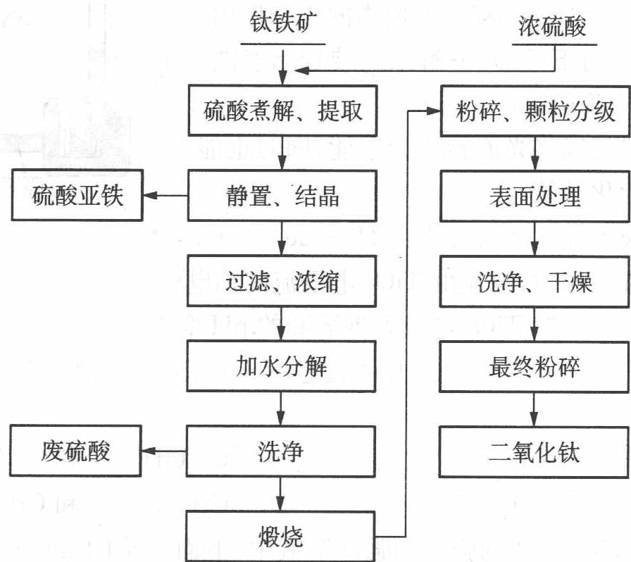
注：钛铁矿的化学式为 FeTiO₃。
- 指出在上面的框图的何处发生了化学反应，并写出配平的化学反应方程式。
- 硫酸法生产二氧化钛产生的废液直接排放将对环境有哪些不利的影响？请指出三点。
- 提出一种处理上述流程的废水的方法。
- 氯化法生产二氧化钛是以金红石 $\left({TiO}_{2}\right)$ 为原料，氯气可以回收循环使用。你能写出有关的化学反应方程式吗？请对比硫酸法和氯化法的优缺点。

第 24 题
来源：高中化学竞赛教程第二分册 第8讲 实战演练⑫
⑫ 在铜的催化作用下氨和氟反应得到一种铵盐和一种三角锥体分子 A（键角 ${102}^{∘}$，偶极矩 $0.78×{10}^{−30} C⋅m$；对比氨的键角 ${107.3}^{∘}$，偶极矩 $4.74×{10}^{−30} C⋅m$）：
- 写出 A 的分子式和它的合成反应的化学方程式。
- A 分子质子化放出的热明显小于氨分子质子化放出的热。为什么？
- A 与汞共热，得到一种汞盐和一对互为异构体的 B 和 C（相对分子质量 66）。写出化学方程式及 B 和 C 的立体结构。
- B 与四氟化锡反应首先得到平面构型的 D 和负二价单核配阴离子 E 构成的离子化合物；这种离子化合物受热放出 C，同时得到 D 和负一价单核配阴离子 F 构成的离子化合物。画出 D、E、F 的立体结构；写出得到它们的化学方程式。
- A 与 $F_{2}、{BF}_{3}$ 反应得到一种四氟硼酸盐，它的阳离子水解能定量地生成 A 和 HF，而同时得到的 $O_{2}$ 和 $H_{2}O_{2}$ 的量却因反应条件不同而不同。写出这个阳离子的化学式和它的合成反应的化学方程式，并用化学方程式和必要的推断对它的水解反应产物作出解释。

第 25 题
来源：高中化学竞赛教程第二分册 第8讲 实战演练⑬
⑬ 某 AB 型离子化合物 M 溶于王水，与硝酸按 3:4 反应（假设生成的气体全为 NO），并可分离一反磁性一元酸。已知 M 中两元素在同一周期，M 的阴离子显 -1 价并具有稳定的闭壳层结构。
- 求 M 的化学式。
- 为何阴离子可以稳定存在？
- 将两元素的单质分别做成形状相同的笼并压缩，两者形变能力相差很大，解释原因。

汇编统计：共 25 题。 无待复核项。

